HVAD ER MENNESKELIG UDVIKLING - OG HVORDAN MÅLER VI DET?

ARBEJDSARK TIL MATEMATIK

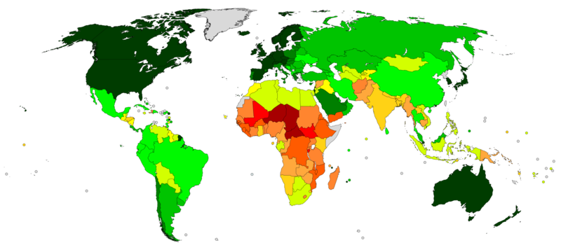

Billede: https://de.wikipedia.org/wiki/Datei:Countries_by_Human_Development_Index_(2020).png

1. HVORDAN BEREGNES ET LANDS MENNESKELIGE UDVIKLING?

Individuel opgave
- Noter ned på et papir, hvad der er vigtigt for et land at have, for at du kan få et godt liv:

Del med en gruppe på 4 elever
- Del dine svar med din gruppe
- I gruppen skal I, i fællesskab, blive enige om de tre vigtigste svar/kriterier

1.1 UDVIKLINGS- OG KORTSPIL (GRUPPER À 4 ELEVER)
I skal nu spille et spil, hvor I hver især har 8 kort. Spillet går efter tur. Den spiller, som starter runden, vælger en indikator, der skal ”kæmpes i”. Spilleren med den bedste værdi vinder stikket. Gruppen bliver selv enig om, hvorvidt det er den laveste eller højeste værdi, der er bedst.

Efter spillet skal I, i gruppen, blive enige om hvilke følgende indikatorer, der er vigtigst, når man skal beskrive et lands udvikling.

Bruttonational-produkt (BNP) pr. indbygger | Bruttonational-indkomst (BNI) pr. indbygger | Børnedødelighed | Forventet skolegang (år) | Forventet levealder
CO₂ udledning (tons CO₂/person/år) | Adgang til elektricitet (% af befolkningen) | Adgang til drikkevand (% af befolkningen) | Ekstrem fattigdom  (% af befolkningen) | Grundskole-uddannelse  (% af befolkningen)
Antal matematikere (pr. 1000 indbyggere) | Antal hjem med internetadgang | Antal virksomheder pr. 1.000 indbyggere | Mobiltelefoner (solgt pr. 1.000 indbyggere) | Antal Michelin stjerne- restauranter i landet
Befolkningstal | Arbejdsløshed (i %) | Skovareal (i % af samlet areal) | Udgifter til militær (% af BNP) | Fertilitet (antal børn pr. kvinde)

2. HUMAN DEVELOPMENT INDEX (HDI)

Inden vi kaster os over selve beregningen HDI, skal vi se på forskellige metoder til at beregne gennemsnit.

2.1 GENNEMSNIT (MIDDELVÆRDI)

Normalt, når man skal beregne gennemsnit (middelværdi) af n tal, gøres det på følgende måde:
$$μ=\frac{x_{1}+x_{2}+…+x_{n}}{n}$$
Dette gennemsnit kaldes det aritmetiske gennemsnit.

I nogle situationer ønsker man, at nogle af tallene skal have større indflydelse på gennemsnittet end andre. Derfor ”vægtes” enkelte af tallene. Derfor kaldes det et vægtet gennemsnit. Et sådan gennemsnit kender du måske fra gymnasiet, hvor karakterer i A-fag vægtes med 2, karakterer i B-niveau fag med 1,5 og karakterer i C-niveau fag med 1. Hvis faget derudover har både en skriftlig og en mundtlig dimension, halveres vægten for hver af karaktererne.

En tredje måde at regne gennemsnit på er det geometriske gennemsnit.

$$G=\sqrt[n]{x_{1}·x_{2}·…·x_{n}}={\left(x_{1}·x_{2}·…·x_{n}\right)}^{\frac{1}{n}}$$
Det geometrisk gennemsnit bruges eksempelvis, når man ønsker at beregne en gennemsnitlig procentvis stigning. Det kunne være en aktie, som stiger med 2% det første år, 15 % det andet år og 11% det sidste år. Aktien vil have en gennemsnitlig årlig procentvis stigning på 9%
$$G=\sqrt[3]{1,02·1,15·1,11}≈1,09$$

2.2 BEREGNING AF HDI
I 1990 publicerede FN’s udviklingsorganisation, UNDP, deres første årlige rapport om menneskelig udvikling, hvor et nyt mål for menneskelig udvikling blev introduceret. Formålet var at fjerne fokus på en nations økonomi ud fra BNP og indføre et bredere mål for et lands menneskelig udvikling. Indtil 2010 udregnedes HDI ud fra et aritmetisk gennemsnit. Siden 2010 er det blevet beregnet som et geometrisk gennemsnit.

HDI beregnes ud fra følgende hovedområder
- Sundhed (Forventet levealder fra fødslen)
- Uddannelse (Forventet skolegang målt i antal år samt gennemsnitligt antal års skolegang)
- Indkomst pr. indbygger (målt i $)

Disse 4 indikatorer omskrives til en indeksværdi mellem 0 og 1.
Værdierne omskrives ved at udregne den procentdel, den konkrete værdi har, inden i intervallet mellem en maksimal værdi og en minimal værdi for indikatorerne.
$$I=\frac{konkrete værdi-min. værdi}{max.{værdi- }min. værdi}$$
Der beregnes ét samlet indeks for uddannelse ved at tage det aritmetiske gennemsnit af de to indikatorer forventet skolegang og gennemsnitlig skolegang.

De maksimale og minimale værdier for de 4 indikatorer er:
Hovedområde | Indikator | Minimum | Maksimum
Sundhed | Forventet levealder (år) | 20 | 85
Uddannelse | Forventet skolegang (år) | 0 | 18
 | Gennemsnitlig skolegang (år) | 0 | 15
Indkomst | Indkomst pr. indbygger ($) | 100 | 75.000

Ligger et land over maksimumsværdierne, bruges maksimumsværdien som den konkrete værdi i beregningen af indekstallet.

Eksempel
Lad os kigge på Frankrig. I 2019 var deres nøgletal for HDI-indikatorerne følgende:

 | Forventet levealder | Forventet skolegang | Gennemsnitlig skolegang | Indkomst pr. indbygger
 | 82,7 | 15,6 | 11,5 | 47173

$$I_{sundhed}=\frac{82,7-20}{85-20}≈0,96$$

$$I_{forventet skolegang}=\frac{15,6-0}{18-0}≈0,87$$

$$I_{gennemsnitlig skolegang}=\frac{11,5-0}{15-0}≈0,77$$
Hvilket giver et indeks for uddannelse på:
$$I_{uddannelse}=\frac{0,87+0,77}{2}≈0,82$$

$$I_{indkomst}=\frac{ln⁡(47173)-ln⁡(100)}{ln⁡(75000)-ln⁡(100)}≈0,93$$

Til slut beregnes HDI, som det geometriske gennemsnit af de 3 hovedindekstal:
$$HDI=\sqrt[3]{{I_{sundhed}·I}_{uddannelse}·I_{indkomst}}$$
$$HDI=\sqrt[3]{0,96·0,82·0,93}≈0,901$$

2.3 OPGAVER

- Beregn HDI for 4 lande fra kortspillet (gerne taget fra de kort, du havde til at begynde med)

- Bestem den forventede levealder for nyfødte i Namibia
 | Forventet levealder | Forventet skolegang | Gennemsnitlig skolegang | Indkomst pr. indbygger | HDI
 | ? | 12,6 | 7,0 | 9357 | 0,646

- Bestem indkomsten pr. indbygger i Afghanistan
 | Forventet levealder | Forventet skolegang | Gennemsnitlig skolegang | Indkomst pr. indbygger | HDI
 | 64,8 | 10,2 | 3,9 | ? | 0,511

2.4 ANALYSE AF HDI-BEREGNINGER

- Hvad er den maksimale HDI, man kan få? Hvad er den mindste værdi?

Lad os kigge på Ghana.
 | Forventet levealder | Forventet skolegang | Gennemsnitlig skolegang | Indkomst pr. indbygger
 | 64,1 | 11,5 | 7,3 | 5269
- Beregn allerførst landets HDI
Hvilken effekt på HDI vil det have, hvis …
- Den forventede levealder falder med 3 år
- Den forventede skolegang øges med 2 år
- $I_{sundhed}$ forøges med 10%?
- $I_{uddannelse}$ forøges med 10%?
- Bruttonationalindkomsten pr. indbygger (BNI) forøges med 30%
- Hvis Ghanas HDI skal forøges med 0,1, hvor meget skal den forventede levealder vokse? Den forventede skolegang øges? eller indkomsten pr. indbygger øges?
- Hvorfor tages den naturlige logaritme til indkomsten pr. indbygger?
- Kig på følgende to hypotetiske lande med indikatorerne
Land 1: $I_{sundhed}=0,9$ , $I_{uddannelse}=0,3$ og $I_{indkomst}=0,6$
Land 2: $I_{sundhed}=0,6$ , $I_{uddannelse}=0,6$ og $I_{indkomst}=0,6$
- Bestem de to landes HDI ved at beregne de geometriske gennemsnit.
- Bestem også det aritmetiske gennemsnit af indikatorerne.
- Sammenlign de to gennemsnit. Hvorfor mon der er valgt det geometriske gennemsnit frem for det aritmetiske gennemsnit til at beregne HDI?

Der findes et hav af andre indekstal, som minder om beregningen af HDI. Bl.a. det sociale velfærdsindeks, Social Justice Index.

3. MENNESKELIG UDVIKLING FOR ET LAND

3.1 SAMMENHÆNGE MELLEM VARIABLE

Hvis man vil beskrive en udvikling ud fra data, kan man bruge den matematiske metode, der kaldes regression. Man kan eksempelvis finde den bedste lineære, eksponentielle eller den potensfunktion, der bedst beskriver sammenhængen i data. Regression kan nemt laves i et matematikprogram eller i et regnearksprogram, men der ligger selvfølgelig også en mere matematisk forklaring bag. Når man laver lineær regression.
I samfundsfag vurderes modellerne ved hjælp af R²-værdien, hvorimod i matematik vil man kigge nærmere på afvigelserne mellem modellen og de faktiske data. R²-værdien ligger mellem 0 og 1. Er værdien tæt på 1, ligger datapunkterne tæt på regressionsmodellen. Det er dog ikke altid nok til at konkludere, om der er sammenhæng mellem de to variable. Afvigelserne mellem modellen og de faktiske data kaldes residualer. For at en model, i matematisk forstand, skal være god, så skal
- Residualerne være tilfældigt spredt (ingen systematik) over og under x-aksen
- Residualerne kun vise små afvigelser af data i forhold til modellen
- Residualspredningen være lille sammenlignet med y-værdierne
Disse kriterier suppleres senere hen med en række statistiske kriterier, som dette forløb ikke vil komme ind på.

3.2 EKSEMPEL

Lad os kigge på sammenhængen mellem BNI og HDI for de forskellige lande. Data findes i Excel-filen tabel 1 – BNI og HDI.
Laver man et xy-plot af data, fås plottet til højre.
Punktplottet giver et umiddelbart overblik over fordelingen af de mange data. Ved første øjekast, ser det ud som om, data godt kunne ligge på en kurve, men også at der er punkter (lande), der afviger fra en mulig kurve.

Nu vil vi prøve at opstille en række modeller over data. Her vælges mellem følgende regressionstyper, som du formentligt har stiftet bekendtskab med i din matematikundervisning.
- Lineær regression
- Eksponentiel regression
- Potens regression
- Polynomisk regression af grad 2 (andengradspolynomier)

Nedenfor ses de fire regressioner

Sammenlignes i første omgang R²-værdien, ser det ud som om den eksponentielle model er den bedste af de fire. Det er også tydeligt at se, at enkelte lande ligger meget langt væk fra modellen (den røde graf).
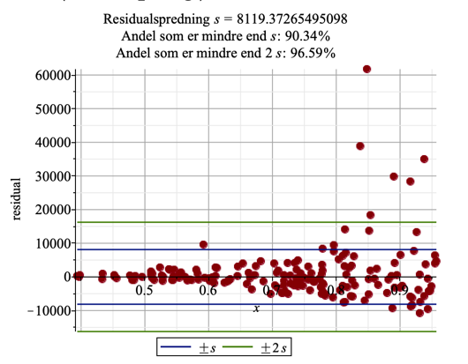
Resultatet her er ikke overraskende, fordi BNI indgår som én af indikatorerne i beregningen af HDI.
1

Plottes residualerne for den eksponentielle regression fås følgende grafiske fremstilling
4
3
2
6
5
Plottet viser, at ved for lave værdier af HDI, så ligger data tæt på regressionen, men for højere HDI er der meget stor afstand fra enkelte datapunkter til regressionen. Man aner også en slags trompetform (de stiplede orange linjer) af residualerne, der tyder på en vis systematik.

Af plottet kan man også se, hvor spredt residualerne er, og hvor mange af residualerne der er længere væk end 2 gange spredningen. Disse afvigere fra modellen kaldes exceptionelle udfald eller outliers og er markeret med hver deres nummer. De 6 datapunkter passer med angivelsen af, at der er 96,59% af data, der ligger inden for 2 gange spredningen, hvilket betyder, at 3,41% ligger udenfor. Det svarer til $0,0341·176≈6$ lande.

3.2 OPGAVER

- Hvilke lande i eksempel 3.2 er de afvigende punkter? Hvad karakteriserer disse lande?
- Undersøg sammenhængen mellem forskellige landes BNP og HDI (tabel 2)
- Undersøg sammenhængen mellem forskellige landes BNI og forventede levealder (tabel 3a)
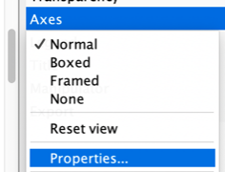
- Lav først et punktplot med landets BNI og den forventede levealder i landet.
- Hvis dit CAS-program tillader det, kan du lave din x-akse om til en logaritmisk akse. I Maple gøres det ved at klikke på grafen og vælge axes properties i menuen til højre og så trykke på horizontal (for x-værdierne) og så sætte et flueben i Log mode.
- I stedet for denne ændring af x-aksen kan man tage logaritmen til alle BNI-værdierne. De data findes i Tabel 3b. Lav en passende regression på dette datamateriale og plot også de tilhørende residualer.
- Se følgende video om udviklingen af sundhed og rigdom i verden fra 1810 til 2009 https://www.youtube.com/watch?v=jbkSRLYSojo
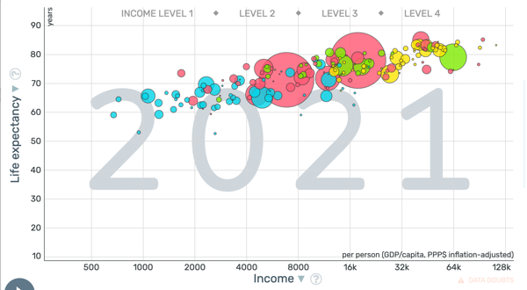
Udviklingen over tid af sammenhængen mellem forventet levealder og BNI (Roslings video) findes også på gapminder her.

Man kan selv udskifte både x- og y-akse med et hav af data for verdens mange lande.
Download de konkrete data her.

- Undersøg sammenhæng mellem forskellige indikatorer, I finder interessante og præsenter ét af jeres resultater til en makkergruppe. I må gerne tage grafikken fra Gapminder med, men I skal også finde de konkrete data og lave en passende regression samt vurdere modellen ved at kigge på både R²-værdien samt residualerne.

3.3 FREMSKRIVNINGER PÅ BAGGRUND AF MODELLER

Er modellerne gode, kan de bruges til at komme med estimater for, hvordan det kommer til at se ud i fremtiden.

Lad os kigge på den forventede levealder i Danmark. Data kan fås her.
Årstal | 1955 | 1960 | 1965 | 1970 | 1975 | 1980 | 1985 | 1990 | 1995 | 2000 | 2005 | 2010 | 2015 | 2020
Forventet leve-alder | 71 | 72 | 72 | 73 | 74 | 74 | 74 | 75 | 75 | 76 | 77 | 79 | 80 | 81
Kilde: www.statistikbanken.dk
- Lav først et punktplot af data
- Undersøg, om der er en sammenhæng mellem tid (målt i år efter 1955)
- Vurder din models anvendelighed ved både at kigge på R²-værdien samt residualerne
- Brug modellen til at fremskrive den forventede levealder. Hvad er den forventede levealder for børn født i 2035? 2050? Hvornår vil den forventede levealder nå 100 år ifølge modellen?
- Hvordan mon statistikerne beregner en forventet levealder?

3.4 HDI-UDVIKLINGEN OVER TID

Tabellen nedenfor viser udviklingen af HDI i det afrikanske land Sierra Leone.
Udviklingen kan beskrives med en model af typen $f\left(t\right)=a·t+b$, hvor $t$ er antal år efter 2000 og $f(t)$ er landets HDI (målt som et indekstal mellem 0 og 1)
Årstal | 2000 | 2001 | 2002 | 2003 | 2004 | 2005 | 2006 | 2007 | 2008 | 2009
HDI | 0,295 | 0,309 | 0,326 | 0,336 | 0,345 | 0,354 | 0,362 | 0,375 | 0,386 | 0,394
(Alle datapunkter findes også i tabellen HDI for Sierre Leone.xlsx)
- Bestem a og b vha. tabellens data.
- Bestem Sierra Leones HDI i år 2022 ud fra modellen.
Danmark havde i 2019 et HDI på 0,94.
- Hvor lang tid vil der gå, før Sierra Leone når et HDI på 0,94 ifølge modellen?

Kan vi påvise tendensen fra Rosling video ved at kigge på HDI udviklingen siden 2009?
Vælg hver især et land og lav en model for udvikling af dette enkelte lands HDI fra 2009 til 2019. Data kan findes her
- Hvilken effekt tror I, at COVID-19 har haft/vil have på HDI?

3.5 FREMTIDENS HDI

Gå sammen i en gruppe på tre til fire.
- Hvilke styrker og svagheder ser I ved brugen af HDI?
- Hvorfor tror I, at HDI er det mest brugte lige nu?
- Kom med jeres eget bud på relevante indikatorer samt en beregningsmetode til et mål for menneskelig udvikling. Brug jeres ”nye” mål for landes menneskelige udvikling og beregn mål for 4-5 lande.
- Præsentér jeres bud og begrund jeres valg af indikatorer samt beregningsmetode.

3.6 OPGAVE TIL PRÆSENTATION (CASEARBEJDE MED SAMFUNDSFAG)

- Vælg ét land – evt. ét af landende fra udviklingskortene.
Find data på nogle af de 4 indikatorer for det specifikke land over tid.
Prøv at lave modeller for fremskrivningen af disse indikatorer til år 2050 og vurder disse modeller.
Fremskriv også landets HDI ud fra landets HDI tal de seneste år.
Foreslå 2 nye parametre/indikatorer til at måle menneskelig udvikling på og forklar hvordan et nyt HDI ville skulle udregnes. Udregn jeres eget nye HDI for jeres valgte land.

4. NOTER, REFERENCER OG LINKS

Data til udviklingskortene er hentet fra
https://www.globalis.dk/
http://hdr.undp.org/sites/default/files/hdr2020.pdf
https://www.gapminder.org/tools/#$chart-type=bubbles&url=v1
https://www.gapminder.org/data/

5. TABELLER & BILAG

Tabel 1 - BNI og HDI
Tabel 2 - BNP og HDI
Tabel 3 - Levealder & BNI
Tabel 4 - Levealder i Danmark 1955-2020
Tabel 5 - HDI for Sierre Leone
Bilag 1 - Import af data fra Excel til Maple

Bilag 1
Import af data fra Excel til Maple samt regression

Gem først filen tabel 1 – BNI og HDI.xlsx på skrivebordet på din computer. Åbn derefter Maple.

Først importeres data fra en Excel fil. I Maple gøres dette under menuen Tools Assistants Import data.

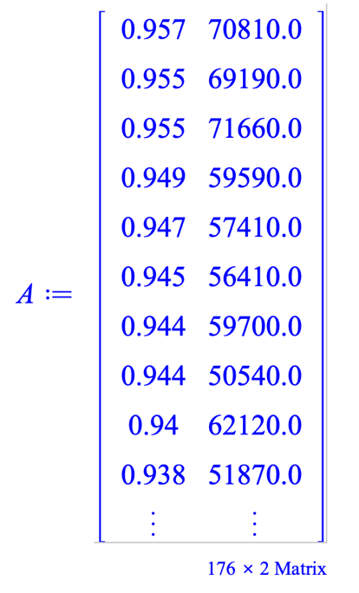
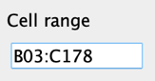
Et pop-up vindue beder dig indtaste præcis de rækker og kolonner, du vil have importeret. Her er det vigtigt, at du kun importerer tallene og ikke en tilhørende tekst. I tabel 1 skal kolonne B og C og rækkerne 3 til 178 overføres. Det gøres ved at taste B03:C178 (øverste venstre hjørne og nederste højre hjørne). Vælg derefter rectangular format og navngiv matricen med data med et bogstav (fx A).

Nu skulle Maple gerne have importeret de mange data i en 176 x 2 matrix. Dobbelt klik på matricen for at kunne kigge alle data igennem.

Man kan lave et punktplot med kommandoen punktPlot(A) fra Gym-pakken.

LinReg(A) laver lineær regression på data fra matricen A
ExpReg(A) laver eksponentiel regression
PowReg(A) laver potens regression
PolyReg(A,n) laver polynomisk regression af grad n
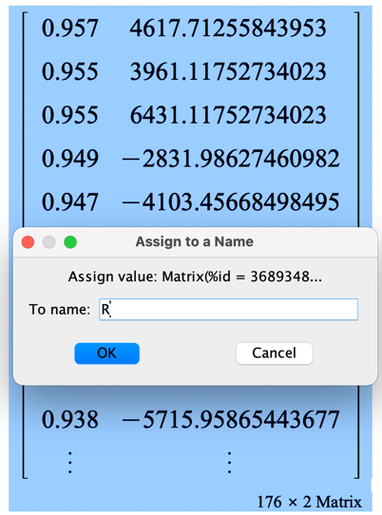
Residualerne plottes for eksempelvis den eksponentielle regression med kommandoen plotResidualer(A,ExpReg). Tilsvarende med de andre regressioner.

Selve værdien af residualerne kan ses i en matrix vha kommadoen residualer(A, ExpReg). I første kolonne er x-værdierne og i den anden residualerne. Det er muligt at dobbeltklikke på matricen med residualer for at scrolle ned gennem dem alle. Markér matricen og find kommandoen Assign to name i højre side og kald matricen med residualerne for R. Indlæs pakken with(LinearAlgebra). Nu kan den numerisk største værdi blandt residualerne findes med kommandoen max(abs(Column(R, 2))).

https://ourworldindata.org/human-development-index#health
Human Development Report
Fra 1990-2010 var de fire indikatorer i HDI-beregningen: BNP pr. indbygger, forventet levealder, procent læsefærdighed for voksne samt børnedødelighed.
Et gennemsnits estimat af hvor mange års skolegang et lands population (25 år+) har.
Man siger også, at værdierne normaliseres
https://casa-analyse.dk/wp-content/uploads/2019/02/Det-sociale-velf%C3%A6rdsindeks_Metodenotat.pdf
For andengradspolynomier er kommandoen: PolyReg(A,2)

